Logo de l’établissement | Note sur l’utilisation de l’outil d’autodiagnostic de la prise en charge médicamenteuse en EHPAD « Interdiag » | Date de création :
Logo de l’établissement |  | Date de mise à jour :

L’outil d’autodiagnostic de la prise en charge médicamenteuse en EHPAD ou « Interdiag », proposé par l’Agence Nationale d’Appui à la Performance (ANAP) et l’OMEDIT Aquitaine, permet d’objectiver les points forts et les points critiques de l’organisation de la prise en charge médicamenteuse et d’identifier les leviers potentiels d’amélioration.
Il couvre les principaux aspects de la prise en charge médicamenteuse des résidents avec pour objectif essentiel de susciter le dialogue pluridisciplinaire sur la sécurisation de ce processus au sein de votre établissement, une problématique cruciale, complexe et multifactorielle.

Où trouver l’outil ?
En ligne sur le site de l’ANAP :
http://www.anap.fr/publications-et-outils/outils/detail/actualites/inter-diag-medicaments-en-ehpad-v2/
Pour télécharger le document, il faut se connecter sur son compte ANAP, ou créer un compte ANAP le cas échéant (très rapide).
Il s’agit d’un fichier sous forme de « tableau Excel ». Deux versions sont disponibles : une pour les EHPAD sans PUI et une pour les EHPAD avec PUI.
L’outil a été mis à jour en mars 2017 et propose un plan d’action selon le résultat de l’autodiagnostic.

Qui remplit l’outil ?

Réunir une équipe pluridisciplinaire composée de :
- La direction
- Médecin coordonnateur
- Infirmier coordonnateur
- Pharmacien
- Préparateur (le cas échéant)
- Infirmiers
Le remplissage de l’outil ne peut pas être assuré par une seule personne.

Combien de temps prévoir ?
La réalisation d’Interdiag nécessite la présence de l’équipe pendant une durée de 2 heures 30 minimum.

Comment utiliser l’outil ?
En amont, il est important d’informer le personnel de l’EHPAD sur le dispositif et de préciser qu’il s’inscrit dans une démarche d’amélioration des pratiques et non de contrôle.
L’outil consiste à remplir plusieurs questionnaires guidés puis propose une restitution en temps réel des résultats, permettant une première analyse immédiate par les acteurs. Avant l’analyse des résultats il est important de vérifier les informations recueillies.
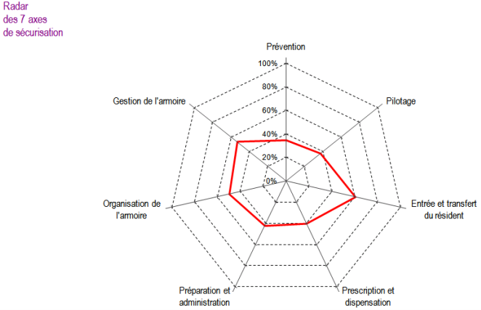
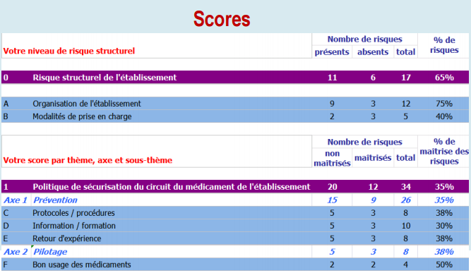

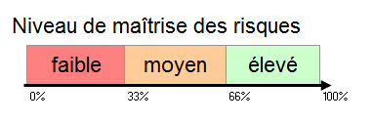
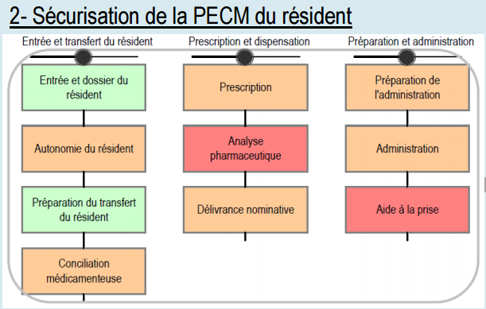

Comment exploiter les résultats et le plan d’actions suggéré ?
Une fois l'autodiagnostic réalisé, la première tâche consiste à communiquer les résultats. Cette communication peut prendre la forme d'un rapport écrit en interne et d'une communication orale auprès des professionnels concernés.
Ensuite, il convient de mettre en place le plan d’actions suggéré par l’outil et de suivre l’état d’avancement des différentes actions.

A quelle fréquence réaliser l’outil ?
La réalisation de ce diagnostic peut être effectuée une fois tous les 2 ans.
Dans tous les cas, la fréquence de ré-évaluation devra être adaptée à l’échéance des actions d’amélioration qui en résultent (pouvoir constater des évolutions).

